ЛГД-130 |  | Барабанная установка
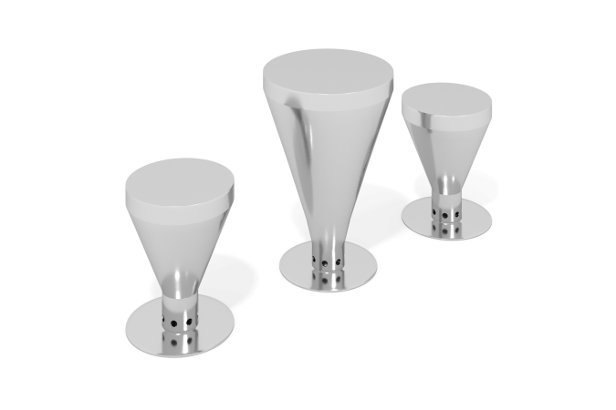

Размеры, мм: | 625x1600x600 | Вес, кг: | 60
Характеристики материалов
Материал: нержавеющая сталь.
Музыкальный инструмент «Барабанная установка» состоит из трех барабанов, выполненных из нержавеющей стали толщиной 2 мм.
Барабаны имеют разную высоту и имеют разный диаметр ударной части, за счет чего звук барабанов имеет разное звучание.
Комплектация: закладная барабана – 3 шт., барабаны – 3 шт., комплект крепежа – 1 шт.

